David-Plastik im Kräutergarten Kloster Allerheiligen)
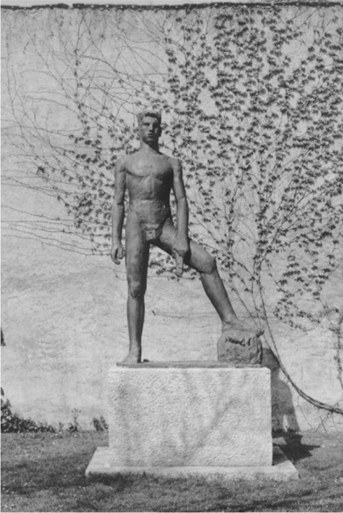
Am 4. Juni 1959 fand die Enthüllung der Plastiken von Karl Geiser statt, von denen die eine neben dem Nordportal des Münsters , die andere im ehemaligen Kräutergarten des Klosters aufgestellt worden ist. Am Fusse der beiden Davidgestalten steht folgende Inschrift zu lesen: «Diese Plastik wurde aus Mitteln der Zürcher Kulturspende, entstanden aus freundeidgenössischer Hilfe nach der irrtümlichen Bombardierung Schaffhausens am 1. April 1944, erworben. Schöpfer der Plastik, die in zeitgemässer Darstellung das Freiheitssymbol verkörpert, ist Karl Geiser. Dem Andenken an die Bombardierung, an die Solidarität des Schweizervolkes und dem Andenken an Karl Geiser ist diese Figur gewidmet. 1959.»
In seiner Ansprache erinnerte Stadtpräsident W. Bringolf an die Zeit der Kriegsjahre, als - wenige Wochen nach der Bombardierung unserer Stadt - in Zürich das Komitee der Zürcher Kulturspende gegründet wurde, das sich zum Ziel setzte, die verschiedenen Hilfsaktionen zugunsten Schaffhausens zu koordinieren. Alle Spenden zusammen ergaben den Betrag von 150'000 Fr., so dass mit Einschluss der Zinsen schliesslich fast 165'000 Fr. zur Verfügung standen, von denen zwei Drittel zur Anschaffung von Gemälden verwendet wurden, während der Rest zur Errichtung eines Erinnerungsdenkmals dienen sollte. Bereits im Jahr 1946 wurde ein Projektwettbewerb durchgeführt, an welchem sich sechs Bildhauer beteiligten. Die Wahl der Jury fiel auf den Entwurf von Karl Geiser. Leider blieb aber der Auftrag bis zum Tode des Künstlers unausgeführt. Als «Ersatz» für das Bombardierungsdenkmal hat die Zürcher Kulturspende unserer Stadt nun die beiden David-Plastiken (aus dem Nachlass Geisers) zum Geschenk gemacht. In ihnen wollte der Bildhauer den arbeitenden Menschen darstellen, frei von anekdotischen Zügen, wie er ihn sah.
Quelle: Stadtarchiv Schaffhausen

